附件1

2026年江苏省思想政治工作人员专业技术资格申报评审对象汇总表（模版）

序号 | 姓名 | 性别 | 身份证号码 | 隶属部门 | 工作单位 | 思政  职务 | 学历 | 现职称 | 现职称时间  （含转评时间） | 拟申报  职称 | 何部门（单位）何种  表彰或奖项 （填写不超过2个奖项） | 备注
1 | XXX | 男 | 111111111111111111 | 江阴市  （或市广电集团） | XX | 党支部书记 | 本科 | 研究实习员  助理研究员  （若走绿色通道，需注明公务员或部队转业干部） | 201612 202210  （机关分流或军转人员请注明转入时间，如202106） | 副研究员 | XXXX年X月被XXX厅（局）表彰为  优秀党务工作者。
说明：1.该汇总表的格式，请务必以EXCLE表报送。
2.该表请各市（县）区委宣传部、市级主管部门（或主管单位）汇总填写，并报送盖章后的纸质版1份和电子文档。
附件2

论文刊物扫描上传件（模版）

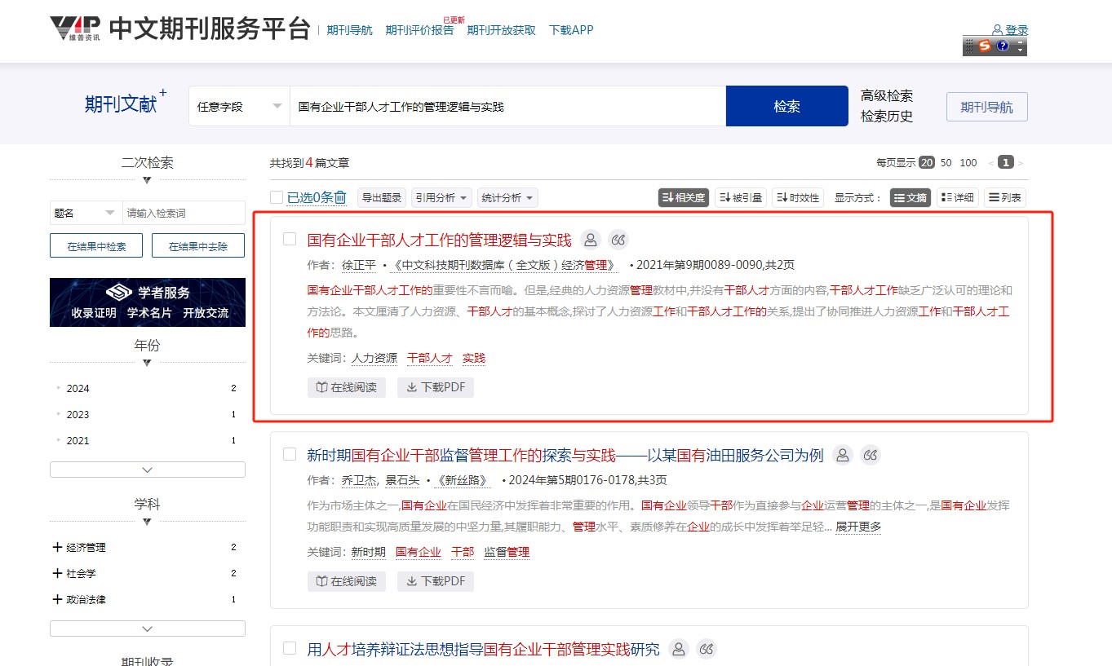

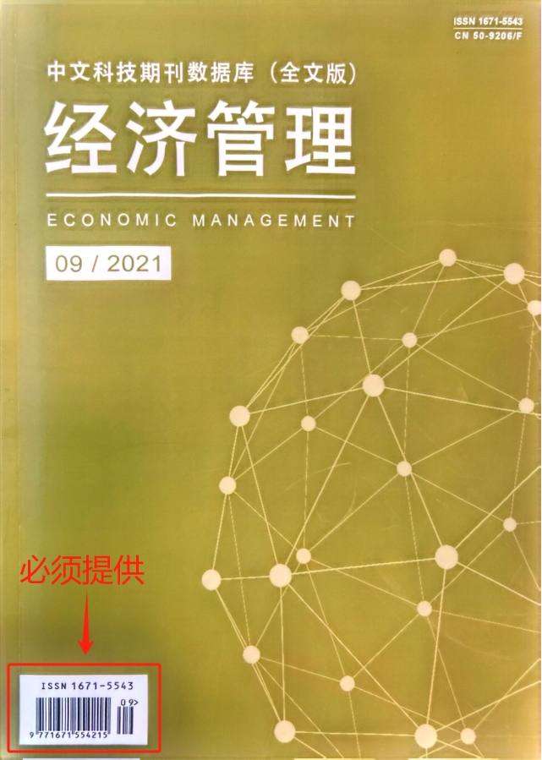
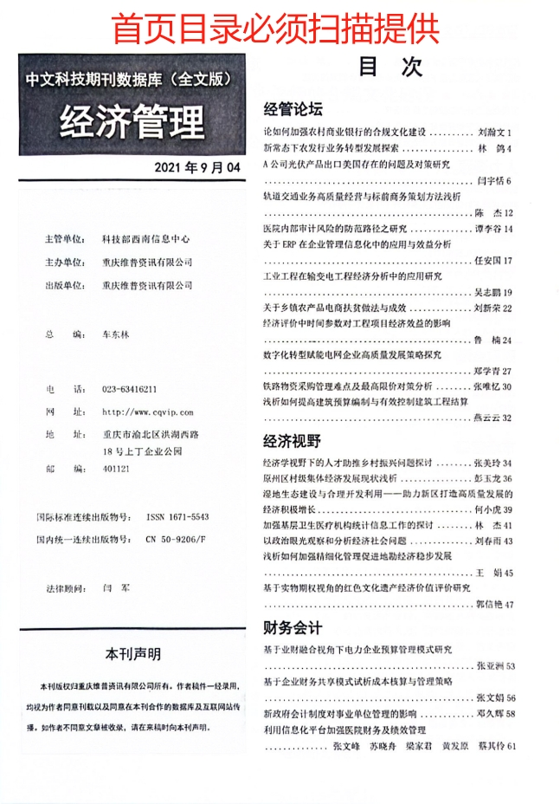
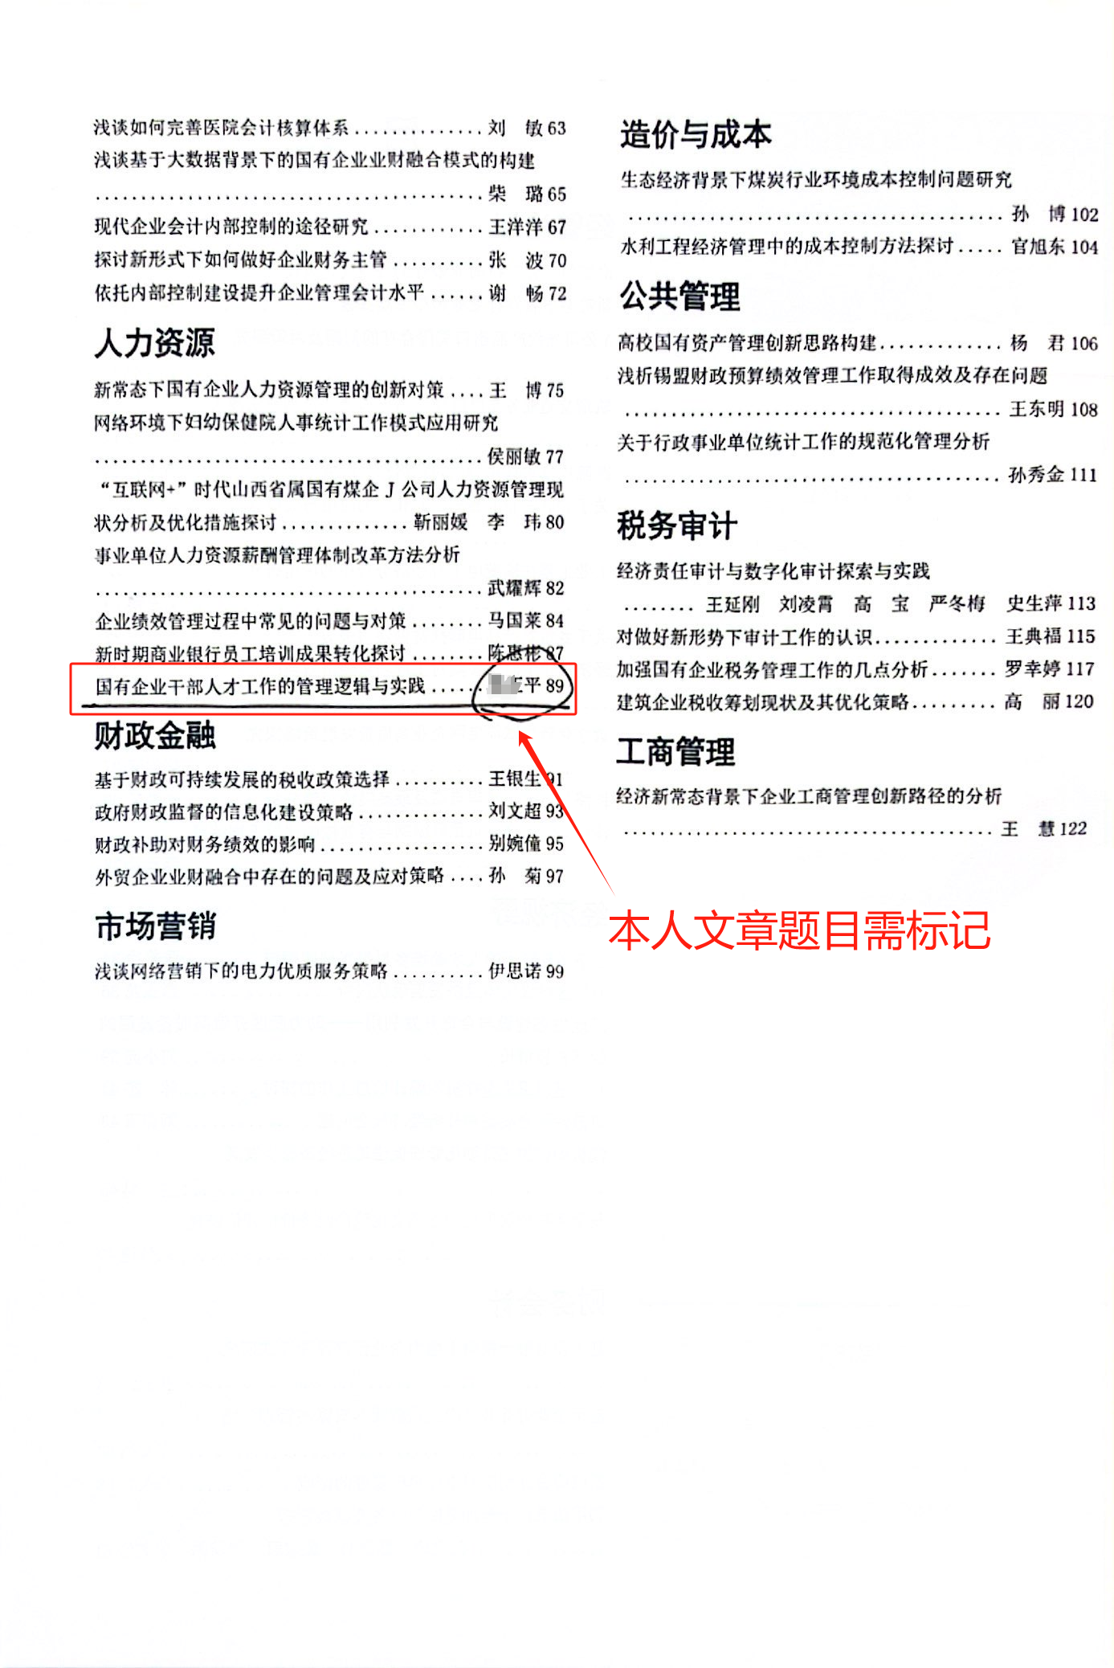
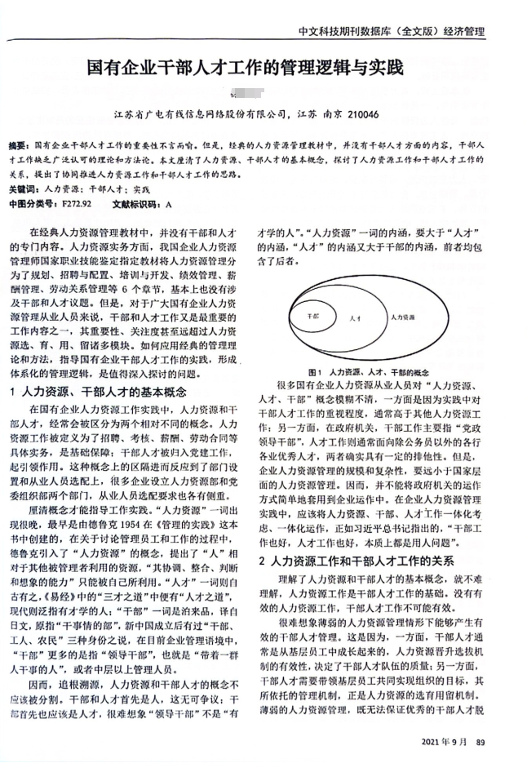
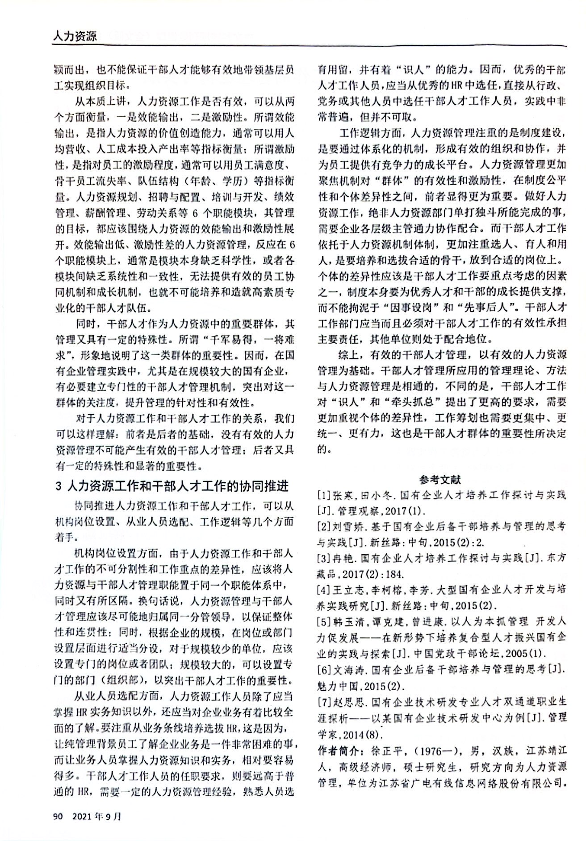
附件3

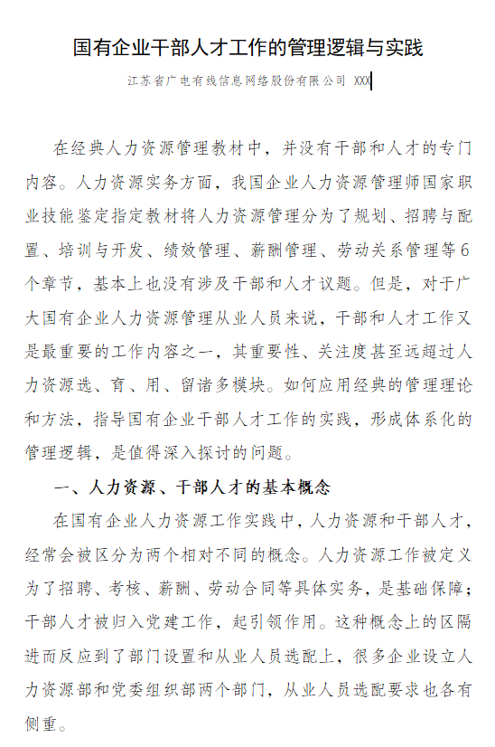
论文WORD格式上传件（模版）
附件4

表彰文件扫描上传件（模版）
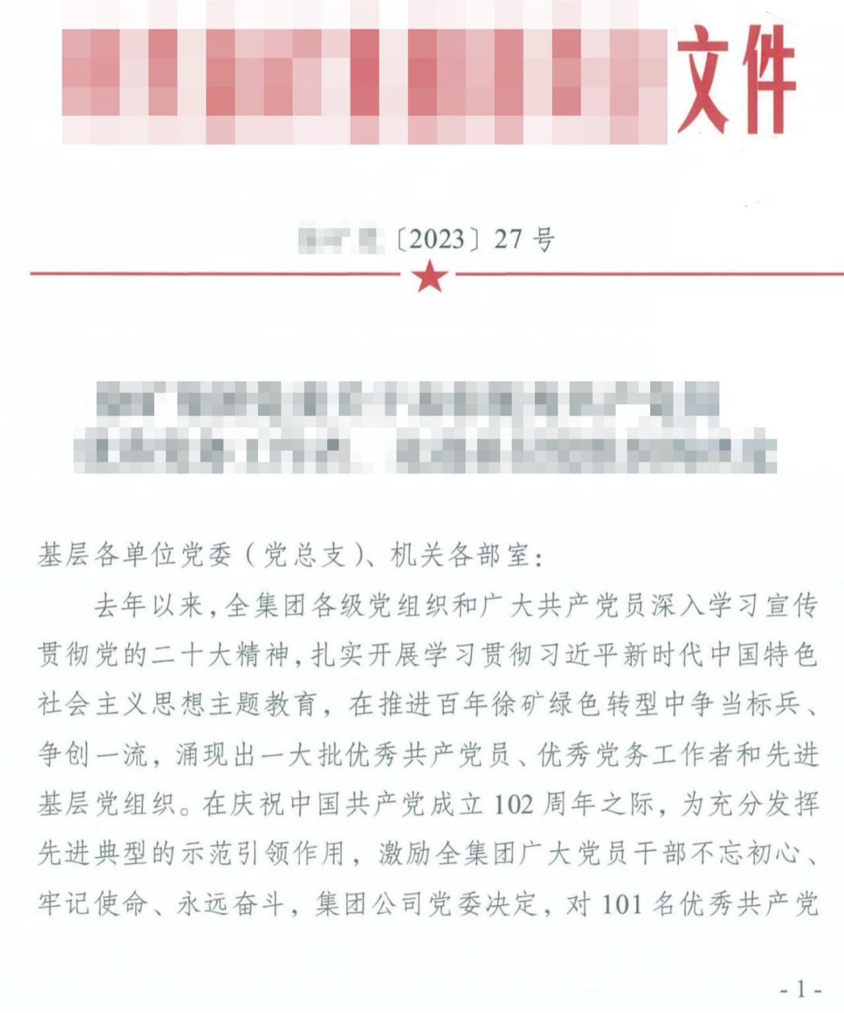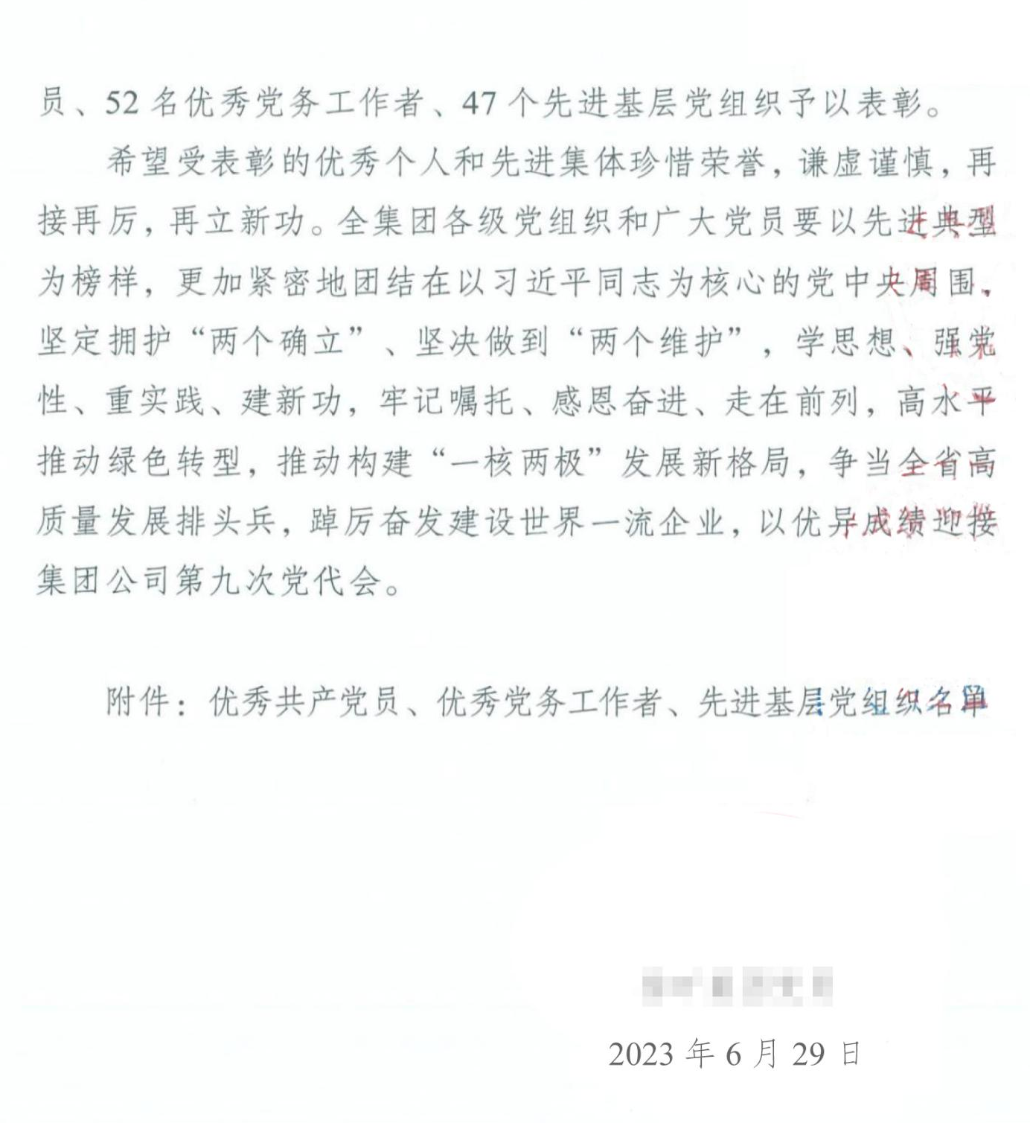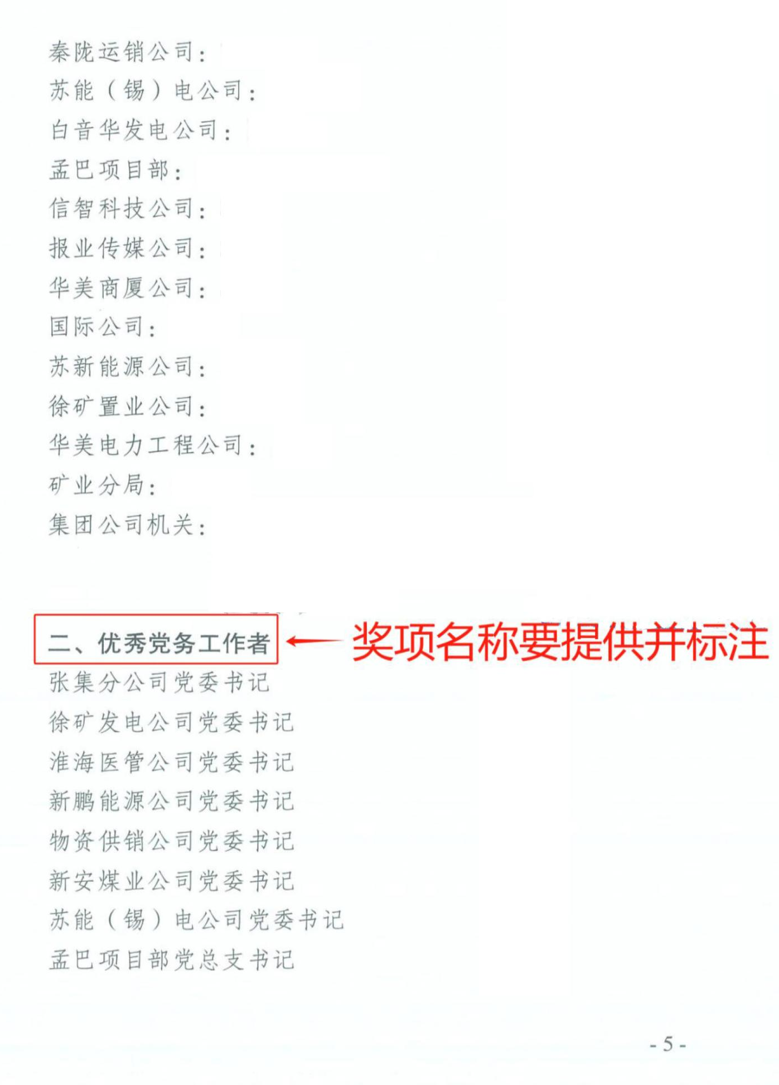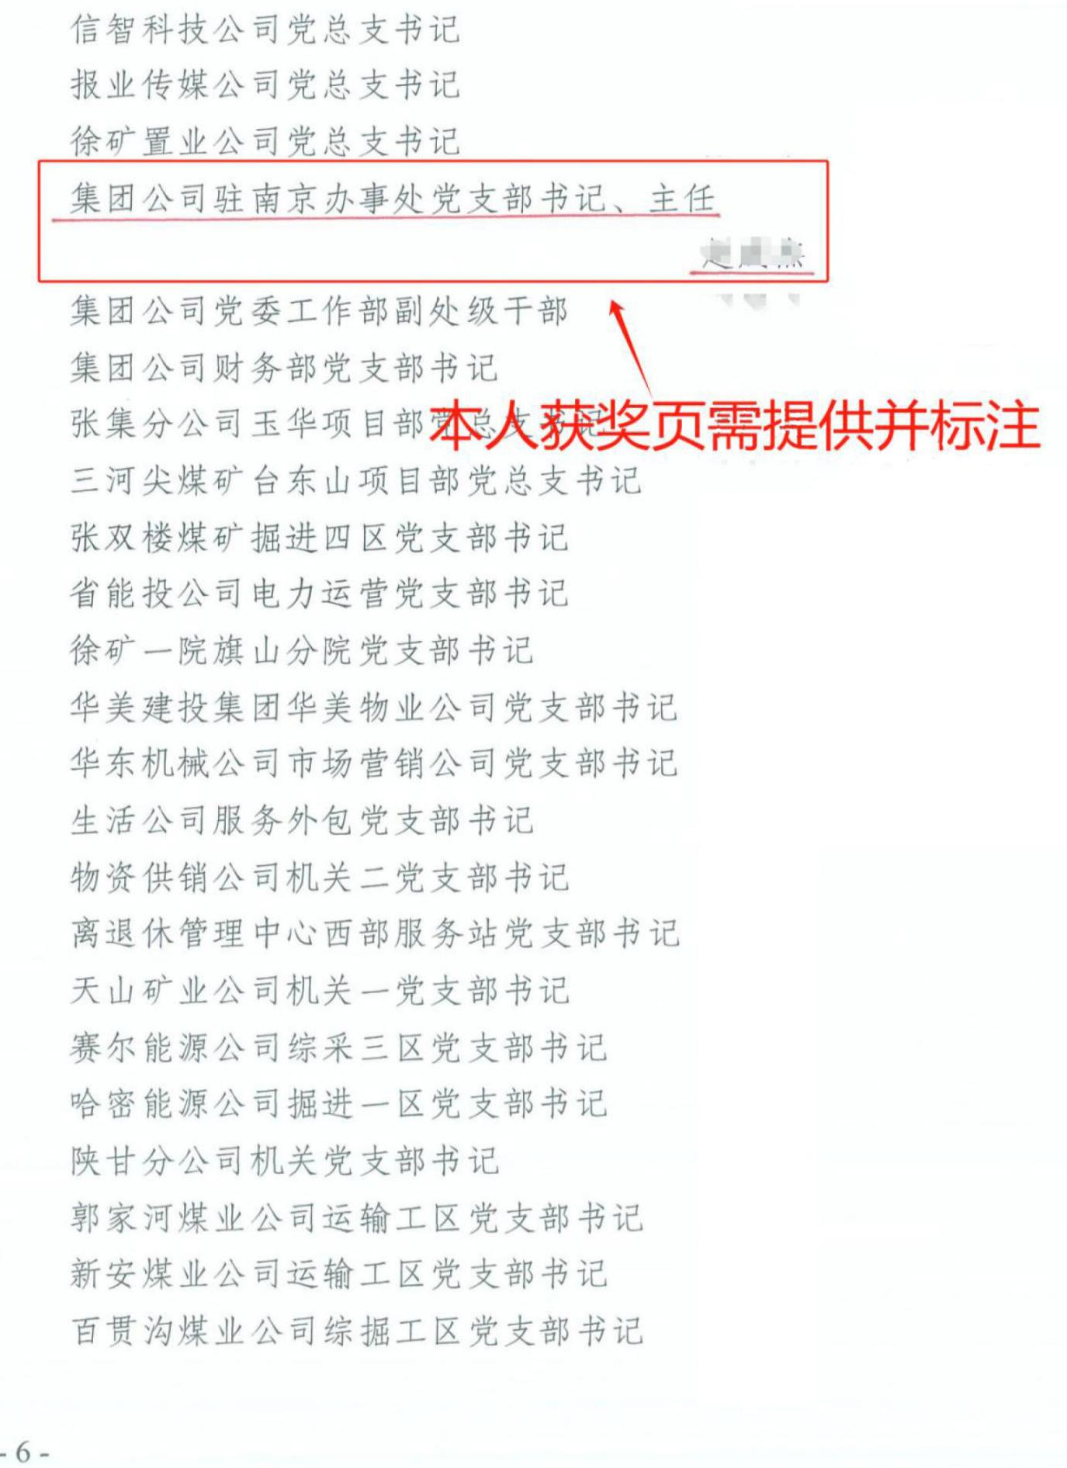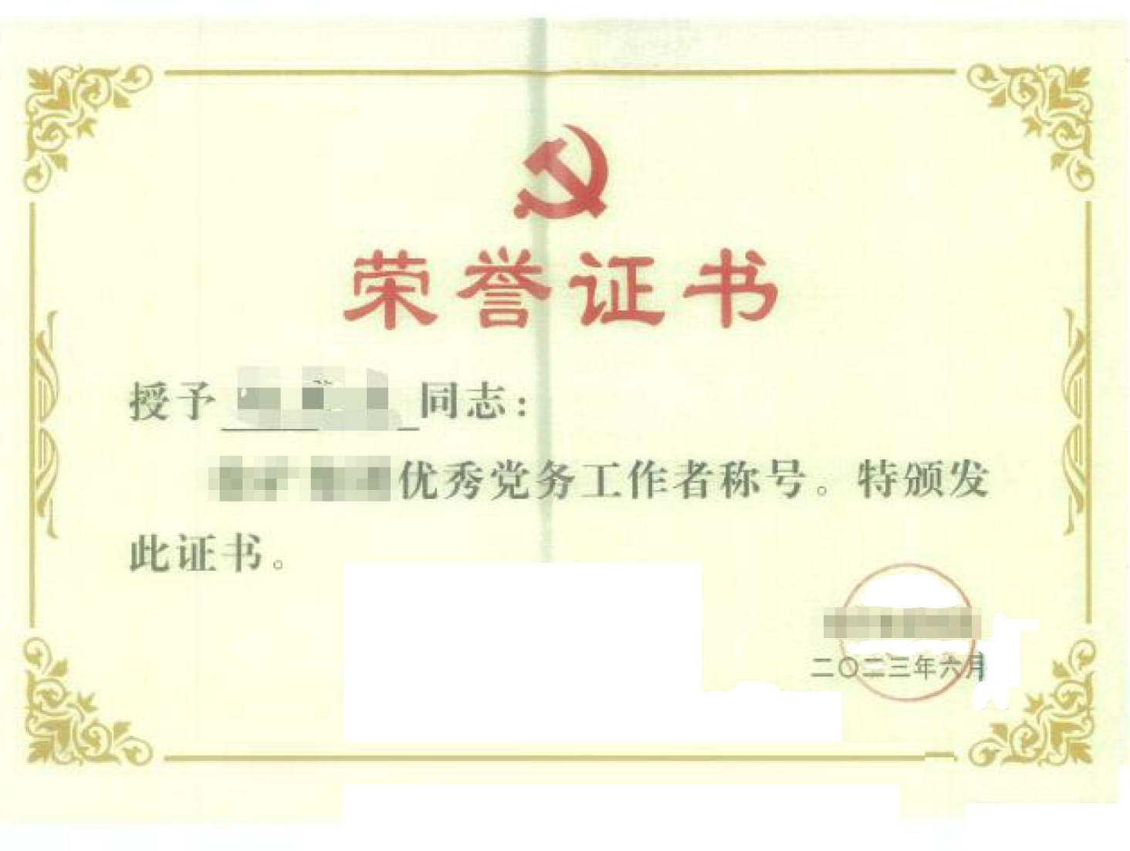

附件5

政工职称申报评审材料袋（样式）
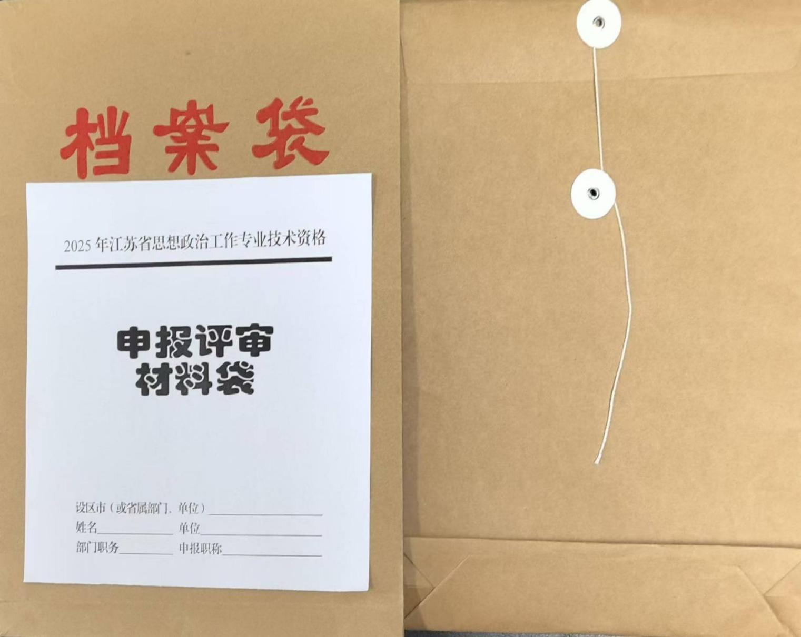

附件6
各市（县）区政工职称工作联系人

序号 | 单位 | 姓名 | 办公电话
1 | 江阴市 | 叶韵秋 | 86860804
2 | 宜兴市 | 蒋 超 | 87986650
3 | 梁溪区 | 钱小云 | 82831959
4 | 锡山区 | 桑龙震 | 88702311
5 | 惠山区 | 姜 薇 | 83598763
6 | 滨湖区 | 陈加宏 | 81178086
7 | 新吴区 | 罗东炜 | 81890341

